小学四年级英语期中自查试卷
听力部份
一、听读音，判断图画是否与读音相符，相符的请打“√”，否则打“×”。（10分）
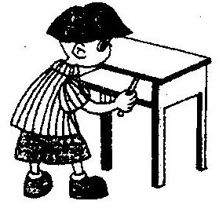
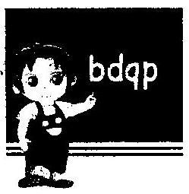
1. 2.

（ ） （ ）
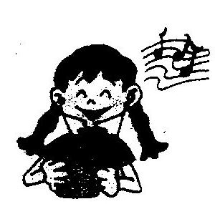
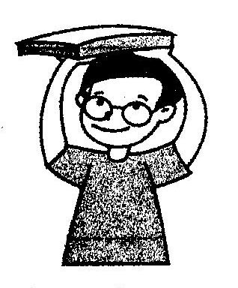

3. 4. 5.

（ ） （ ） ( )
- 听读音，给下列图画标上正确的数字序号。（10分）

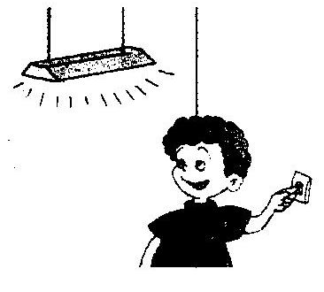
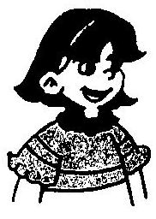

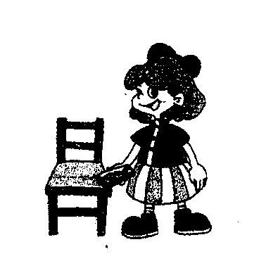

（ ） （ ） （ ） （ ） （ ）

- 听录音，标上正确的序号。（15分）
1、FL WM JK
（ ） （ ） （ ）
2、AC XD ES
（ ） （ ） （ ）
3、bn pq rz
( ) ( ) ( )
4、ut iv gh
( ) ( ) ( )
5、21 35 48
( ) ( ) ( )

- 听录音给下列句子标号。（10分）
（ ） I have a new schoolbag.
( ) Wow!How nice!
( ) A fat panda!
( ) I have many books.An English book and 4 storybooks .
( ) May I have a look?
( ) It’s black and white.
( ) Look!
( ) Really?What colour is it?
( ) Hi,Chen Jie.
( ) Sure.Here you are.
- 听读音，选出正确的图画，并在括号里打“√”。（15分）
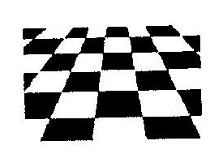
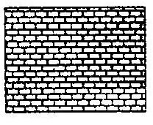
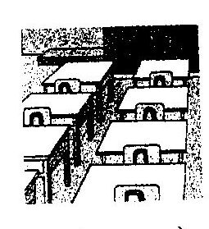
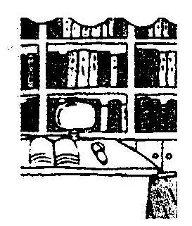
1. 2.

（ ） （ ） （ ） （ ）
3. 4.
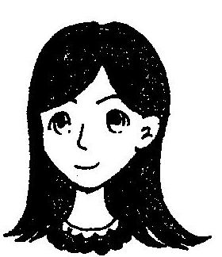
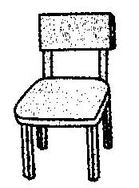
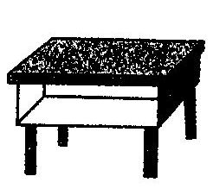
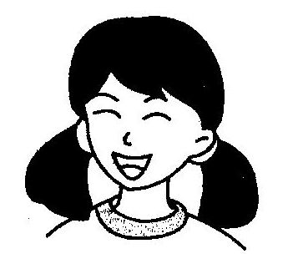
、

（ ） （ ） （ ） （ ）
5.
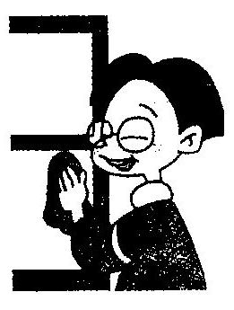
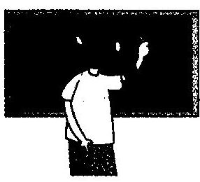

（ ） （ ）

笔试部分
- 看图写单词。（10分）

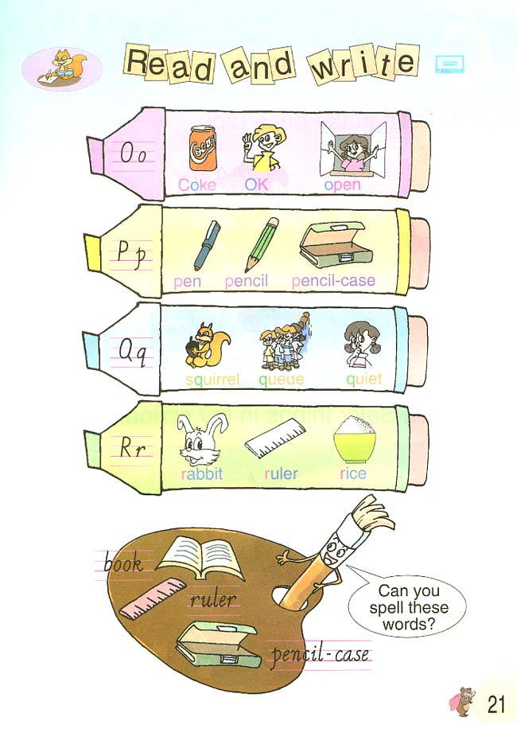
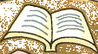
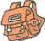
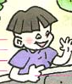

（ ） （ ） （ ） （ ） （ ）

- 读一读，找出相对应的英汉句子并连线。（10分）
1. Let’s clean the classroom. A.蜜蜂在哪里？
2. Where’s the bee? B.让我们清洁课室。
3. I have a new schoolbag. C.我有一个新书包。
4. I like music. D.他是强壮的。
5. He’s strong. E.我喜欢音乐。
- 读一读，并连线。（10分）
1.I have a new classroom. A.My name is Amy.
2.Where is the computer? B.Thank you.
3.What colour is it? C.It’s white and black.
4.Here you are. D.It’s on the desk.
5.What’s your name? E.Really? Let’s go and have a look.
- 选择正确的答案，并把其序号填入括号内。（10分）
( ) 1. __________ books do you have? I have 6.
A.Where B.How many C.What
( )2.__________ in it? 20 story-books.
A.What’s B. How C.When
( )3.What’s ______ name? His name is Zhang Peng.
A.her B.his C. it
( )4.The wall _____ white.
A.are B.it C.is
( )5.He _____ big eyes and a small nose.
A.has B.have C.is

